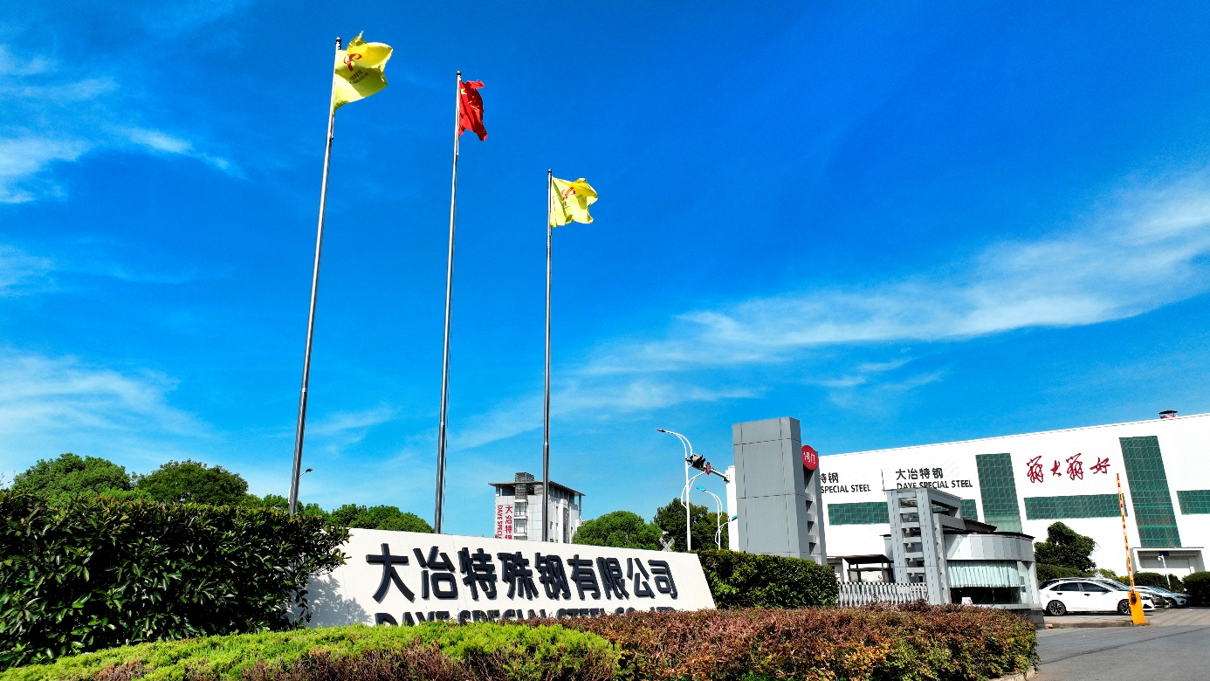

测试公司
温室气体排放盘查报告

统计期间：2024年1月1日~ 2024年12月31日
版本号：A/1
文件编号：DY-GHG-2025-01
编制日期：2025年11月17日
修订日期：2025年11月17日

审核人： 编制人： 批准人：
审核
审核组织
公司名称：测试公司
统一社会信用代码：91420000798750168P
编制人：系统自动生成

执行摘要
测试公司在2024完成了碳盘查工作。报告期内，总排放量为 15524035.3274066 tCO2e。企业已识别主要排放源，并将基于此数据制定下一步减排计划。

1. 排放数据汇总
排放项目 | 排放量
总排放量(基于位置)(tCO2e) | 15524035.3274066
总排放量(基于市场)(tCO2e) | 15616556.9117766
范围一(tCO2e) | 7122248.8339861
范围二(基于位置)(tCO2e) | 1069378.747982
范围二(基于市场)(tCO2e) | 1161900.332352
范围三(tCO2e) | 7332407.74543851

